独立行政法人 労働安全衛生総合研究所

労働安全衛生総合研究所は、標記シンポジウムを下記のとおり開催いたします。安全衛生分野の研究者、労働安全・衛生コンサルタント等の専門家、企業の安全衛生関係者、行政、労使の担当者等、多数の方々のご来場をお待ちしております（入場無料）。

開催日時・会場
＜日時＞  平成23年1月6日（木）  10：00～17：00  （開場時間 9：30）  ＜会場＞  女性と仕事の未来館  ４階ホール  東京都港区芝5-35-3  （TEL：03-5444-4151） |  | 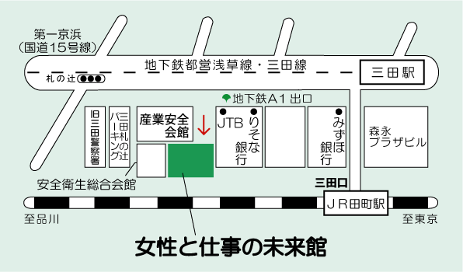  JR山手線「田町」駅下車徒歩３分  地下鉄（都営浅草線、都営三田線）三田駅 A1出口から徒歩1分)
申込方法
- 参加希望者は、E-mail、FAX、又ははがきにて、１２月２４日（金）までに下記の連絡先へお申し込み下さい。(お申し込みいただいた際の個人情報は、本講演会以外の用途には使用いたしません。)
- 参加申込書には、「シンポジウム参加申込」と明記し、会社所在地、会社名、氏名（複数の場合は代表者）、人数、電話番号、FAX番号、E-mailアドレスを明記して下さい。
なお、参加の定員は200名とさせていただきます。
お申し込み 及び お問い合わせ先
独立行政法人  労働安全衛生総合研究所  担当：冨田、山隈  〒204-0024  東京都清瀬市梅園1-4-6 | <E-mail> sympo2010@s.jniosh.go.jp
独立行政法人  労働安全衛生総合研究所  担当：冨田、山隈  〒204-0024  東京都清瀬市梅園1-4-6 | <FAX> 042-491-7846
独立行政法人  労働安全衛生総合研究所  担当：冨田、山隈  〒204-0024  東京都清瀬市梅園1-4-6 | <TEL> 042-491-4512 (代)
プログラム（敬称略）
開 会（10:00）
 | 開会挨拶  10:00～10:10 | 労働安全衛生総合研究所・理事長  前田 豊
 | 来賓挨拶  10:10～10:20 | 厚生労働省・安全衛生部長  平野 良雄

第1部  10:20～11:50 |  | 労働安全衛生重点研究推進協議会報告の概要と  安全領域・衛生領域の重要課題
 | 座 長 | 小木 和孝（財団法人労働科学研究所・主管研究員）
 | 講演1  10:20～10:40 | 労働安全衛生重点研究推進協議会報告の概要 | 労働安全衛生重点研究推進協議会事務局
 | 講演2  10:40～11:10 | システム安全の観点からの産業安全の重要課題 | 松岡 猛（宇都宮大学大学院工学研究科・教授）
 | 講演3  11:10～11:40 | 労働衛生重点研究推進についての提案 | 池田 正之（財団法人京都工場保健会・常勤顧問，東北大学名誉教授，京都大学名誉教授）
討 論
11:40～11:50

昼食休憩
11:50～13:00

第2部  13:00～14:10 |  | 化学プロセスにおける爆発火災災害と対策  （重点領域２ 産業現場における危険・有害性に関する研究領域）
 | 座 長 | 児玉 勉（シシド静電気株式会社研究開発センター・特別顧問）
 | 講演1  13:00～13:30 | 化学プロセスにおける爆発火災発生メカニズム | 三宅 淳巳（横浜国立大学大学院環境情報研究院・教授）
 | 講演2  13:30～14:00 | リレーショナル化学災害データベース（RISCAD）の概要と災害予防への活用例 | 和田 祐典（独立行政法人産業技術総合研究所安全科学研究部門・特別研究員）
討 論
14:00～14:10

休憩
14:10～14:20

第3部  14:20～15:30 |  | リスク評価とリスク管理の現状  （重点領域３ 職場のリスク評価とリスク管理に関する研究領域）
 | 座長 | 梅崎 重夫（労働安全衛生総合研究所機械システム安全研究グループ・部長）
 | 講演1  14:20～14:50 | 職場における化学物質管理の今後のあり方について | 豊田 耕二（社団法人日本化学工業協会・常務理事）
 | 講演2  14:50～15:20 | リスクアセスメントとその結果の運用に関するシステム面からの考察 | 豊田 寿夫（豊田コンサルタント事務所・所長）
討 論
15:20～15:30

休憩
15:30～15:40

第4部  15:40～16:50 |  | メンタルヘルスの現状と対策  （重点領域１ 産業社会の変化により生じる労働安全衛生の課題に関する研究領域）
 | 座 長 | 下光 輝一（東京医科大学公衆衛生学講座・主任教授）
 | 講演1  15:40～16:10 | 事例から知る職場のメンタルヘルス不全 －「適応障害」、「うつ病」、そして「非定型うつ病」 | 夏目 誠（大阪樟蔭女子大学大学院人間科学研究科・教授）
 | 講演2  16:10～16:40 | 企業におけるメンタルヘルス対策 －職場復帰への取組み | 岡田 邦夫（大阪ガス株式会社人事部健康開発センター  ・統括産業医）
討 論
16:40～16:50

閉 会（16:50）

平成22年度  労働安全衛生重点研究推進協議会  シンポジウム  参加申込書 | <申込方法>  参加希望者はFAXにて12月24日（金）までに下記へお申し込みください。E-mail:sympo2010@s.jniosh.go.jp，又ははがきでもお申し込み可能です。

FAX送信先 ⇒ | 独立行政法人 労働安全衛生総合研究所  担当：冨田、山隈 | FAX番号  042－491－7846

御所属 | （会社・機関名）
御所属 | （部課・役職等）
会社・機関  所在地 | 〒 －
御氏名 | （複数の場合は代表者）
参加希望者数  （合計） | （申込ご本人を含めて） 人
電話番号
FAX番号
E-mailアドレス

FAX ⇒042－491－7846

【個人情報の取り扱いについて】
本シンポジウムの参加者についてお寄せいただきます御氏名等の情報は、本シンポジウムにのみ使用し、他の目的には使用いたしません。

